Конспект игровой во 2 младшей группе «В гостях у сказки».
Подготовил воспитатель Путилова Марина Владимировна
Цель: закреплять знания детей о прочитанных сказках.
Задачи: Закрепить умения детей угадывать знакомые сказки. Воспитывать любовь к народным произведениям.
Материалы: картинки сказочных героев, игрушки (зайка, курочка, лягушка, медведь, репка).
Ход занятия:
Воспитатель: Здравствуйте!
Мы все за руки возьмёмся и друг другу улыбнёмся.
Справа друг и слева друг– улыбнёмся всем вокруг.
Ребята, сегодня с утра мне птичка принесла известие:
«Дорогие ребята! В Стране сказок приключилась беда, все сказочные герои перемешались. Просим вас помочь им попасть в свою сказку».
Ну что, поможем, ребята? (да). Сказка – это страна грез и фантазий. Только закроешь глаза, и сказка перенесет тебя в свой волшебный мир. Сказка научит быть смелым, сильным и мужественным, находчивым, трудолюбивым и добрым…
Много сказок есть на свете
Сказки очень любят дети
Все хотят в них побывать
И, конечно, поиграть!
Итак, путешествие начинается!
Глазки закрываются
В страну сказок отправляемся,
Книга, книга, поспеши,
Двери в сказку отвори!
Вот мы с вами и очутились в Стране сказок. А вот и первое задание, загадки, давайте мы их отгадаем.
Он от бабушки ушёл
И от дедушки ушёл,
А лиса перехитрила
И на носик посадила ( Колобок)

Сидит в корзине девочка у Мишки за спиной
Он сам того не ведая несёт её домой.
Хотел присесть он на пенёк и скушать вкусный пирожок,
Но Маша в коробе сидит и тихо — тихо говорит:
« Не садись ты на пенёк, и не кушай пирожок.
Неси бабушке, неси дедушке» (Маша и медведь)

Где и когда приключилось такое,
Мышка разбила яйцо золотое.
Дед горевал и печалилась баба.
Только кудахтала…(курочка Ряба)

Удивительный народ!
Вместе вышли в огород,
Вот друг друга держат крепко,
Потянули…Вот и… (Репка)

Чашки три, и три постели.
Стульев тоже три, смотри,
И жильцов здесь в самом деле
Проживает ровно три
Как увидишь, сразу ясно:
В гости к ним ходить опасно.(три медведя)

Он не низок, не высок,
И не заперт на замок,
Весь из бревен и досок,
Стоит в поле…(теремок)

Ах ты, Петя - простота!
Сплоховал немножко -
Не послушался Кота,
Выглянул в окошко.
(Петушок - Золотой гребешок)

Ждали маму с молоком,
А пустили волка в дом.
Кто же были эти
Маленькие дети.(Волк и семеро козлят)
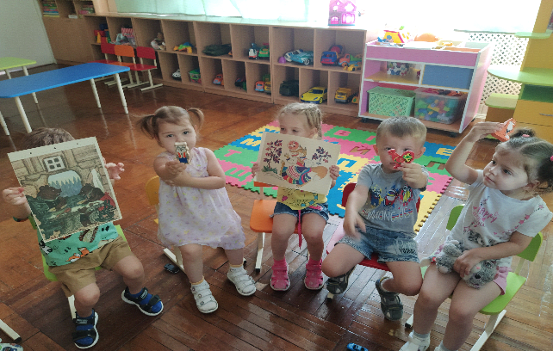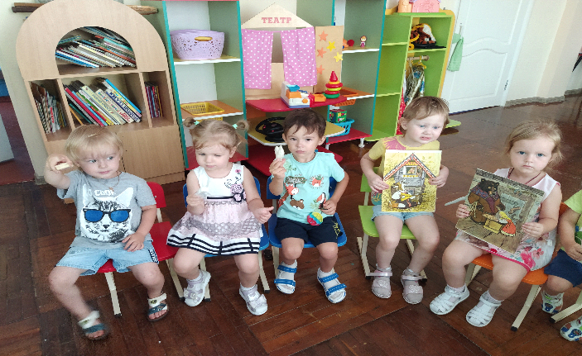
Воспитатель: какие умные детки! Справились с заданием, а теперь предлагаю немного отдохнуть.
Физминутка.
Зайка серенький сидит
Зайка серенький сидит
И ушами шевелит. (делает ручками ушки на голове и ими шевелит)
Вот так, вот так
И ушами шевелит. (2 строки 2 раза)
Зайке холодно сидеть
Надо лапочки погреть. (хлопает в ладоши)
Вот так, вот так
Надо лапочки погреть..(2 строки 2 раза)
Зайке холодно стоять
Надо зайке поскакать. (прыгает)
Вот так, вот так
Надо зайке поскакать. (2 раза)
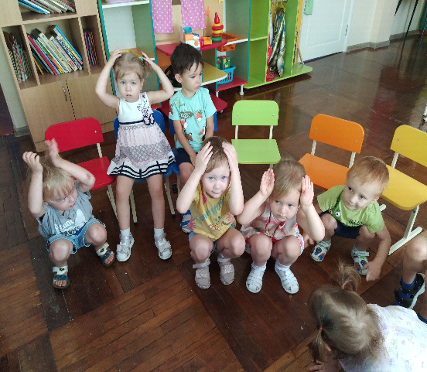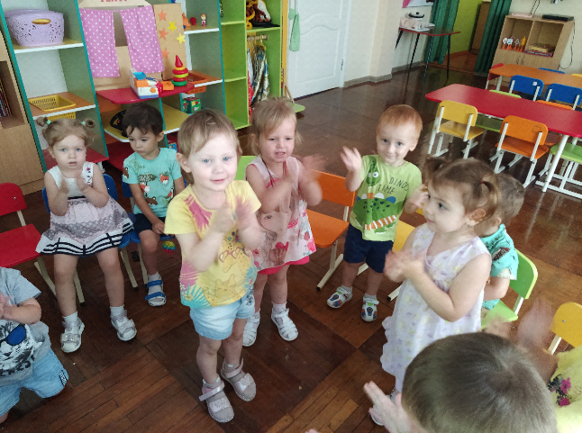
Воспитатель: отдохнули? А теперь в путь! Теперь вам предстоит вспомнить сказочных героев. (Показываются картинки с изображением сказочных героев. Дети называют героя, из какой он сказки и повторяют его движения.
лягушка из сказки «Теремок» - прыгают как лягушки;
дед из сказки «Репка» - тянут «репку»
волк из сказки «Три поросенка» - дуют как волк
Воспитатель: Молодцы, ребята! А теперь предлагаю поиграть в игру. Я буду говорить слово, а вы противоположное по значению. (Воспитатель бросает мяч каждому ребенку по очереди).
1. Летом тепло, а зимой – ( холодно)
2. Сахар сладкий, а лимон – (кислый)
3. Днем светло, а ночью - (темно)
4. Я высокая, а Таня – (низкая)
5.Мама молодая, а бабушка – (старенькая)
6. Волк злой, а зайчик – (добрый)
7. Слон большой, а мышка- (маленькая)
Воспитатель: Хорошо, молодцы. А теперь повторяйте за мной:
Разминка "По тропинке":
По тропинке в лес идем,
В лес идем, в лес идем.
Ежика мы там найдем,
Там найдем, там найдем.
(Изображение животного движениями)

По тропинке в лес идем,
В лес идем, в лес идем.
Зайчика мы там найдем,
Там найдем, там найдем.
(Изображение животного движениями)

По тропинке в лес идем,
В лес идем, в лес идем.
И медведя там найдем,
Там найдем, там найдем.
(Изображение животного движениями)
Воспитатель: Какие вы молодцы! Ребята, вы выполнили все задания и вернули названия всем сказкам! Наше путешествие подошло к концу. И нам пора возвращаться в детский сад
Глазки закрываются
В детский сад отправляемся.
1,2,3 -
Вернулись все из сказки мы.
Где мы сегодня с вами побывали? Какие мы сказки сегодня отгадывали? Никогда не забывайте, сказки – это наши друзья. Они живут в нашем сердце, в нашей душе, в нашем уме и воображении. До скорых встреч!

